İLİ : ÇANKIRI
İLÇESİ : ILGAZ
OKULU : ANADOLU İMAM HATİP LİSESİ
KONU : 4 AYLIK YÖGEP RAPORU (2018-2019 EĞİTİM ÖĞRETİM YILI 2.DÖNEM)
RAPOR

Mart Ayı YÖGEP kapsamında gerçekleştirilen toplantı
Din Öğretimi Genel Müdürlüğümüzün Yönetici Gelişim Proğramı (YÖGEP) kapsamında hayatını eğitime adamış şahsiyetler görüşmeler proğramı çerçevesinde emekli öğretmen Şükrü Aşıkoğlu ve İlçe Müftüsü Kemal Menceloğlu ile mülakat gerçekleştirilerek eğitim hayatına dair tecrübelerinden istifade edildi. Toplantıya Katılan Okul Müdürümüz Gani Bülbül, Okul Müdür Yardımcımız Hasan Kavuncu ve İmam Hatip Ortaokul Müdürü Muttalip Pirinç tecrübeli idarecilerimizin bilgi ve nasihatlerini keyifle dinleyerek teşekkürlerini sundular.
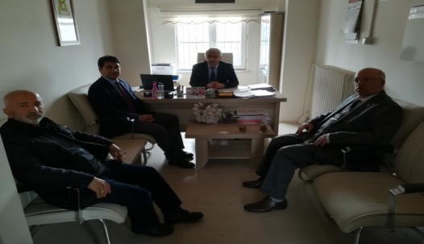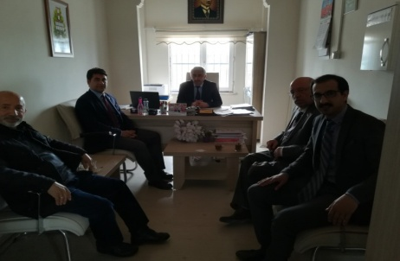
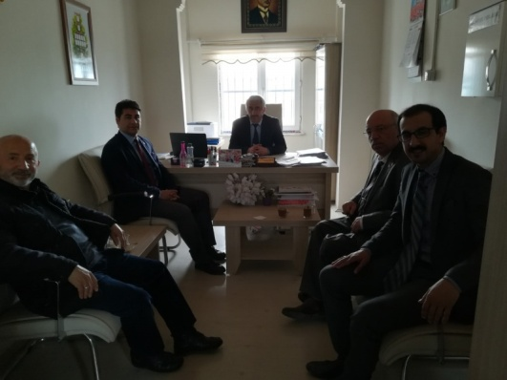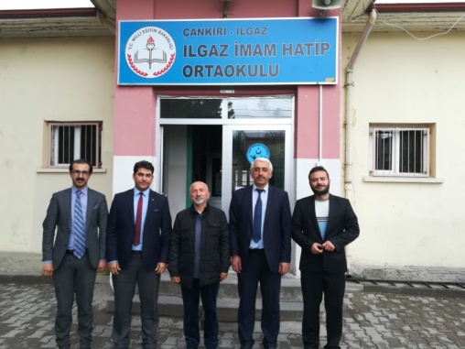
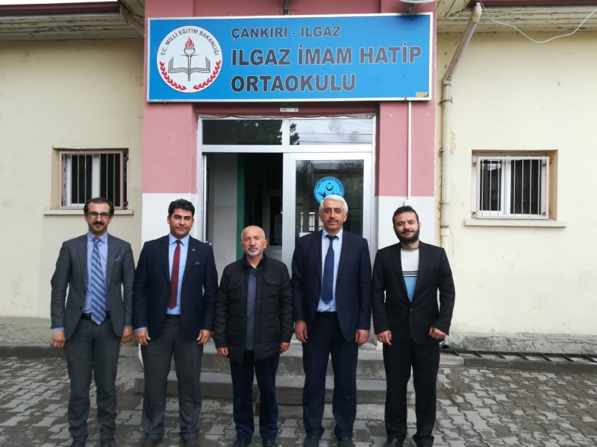

YÖGEP Aylık Toplantı (Nisan)
Din Öğretimi Genel Müdürlüğümüzün her ay düzenlemiş olduğu YÖGEP (Yönetici Geliştirme Programı) faaliyetleri kapsamında Nisan ayı faaliyeti olan Türk Kültür ve Medeniyetinin Bilime İnsanlığa ve Eğitime Yansımaları konu başlıklı toplantıda Müdür Yardımcımız Hasan KAVUNCU sunum gerçekleştirdi. Bu sunumda İslamiyet öncesinden günümüze kadar Türk Eğitim sisteminde etkili olan düşünceleri ve bu düşüncelerin yansımalarını Slayt gösterisiyle gerçekleştirdi. Okulumuzun İdari personeli ve Öğretmenleri ve Ilgaz İho Müdürü Muttalip PIRINÇ toplantımıza iştirak etti.
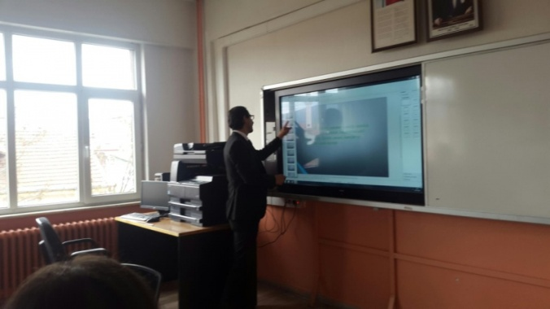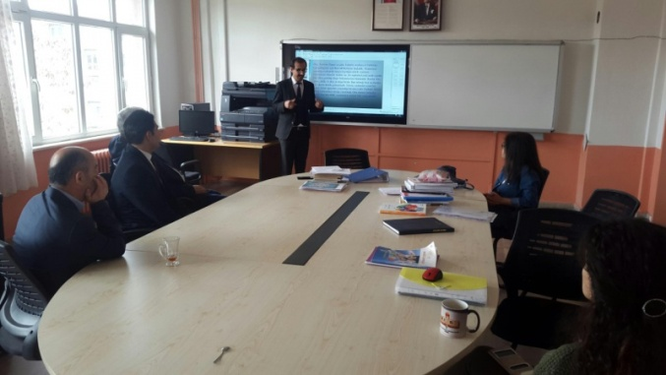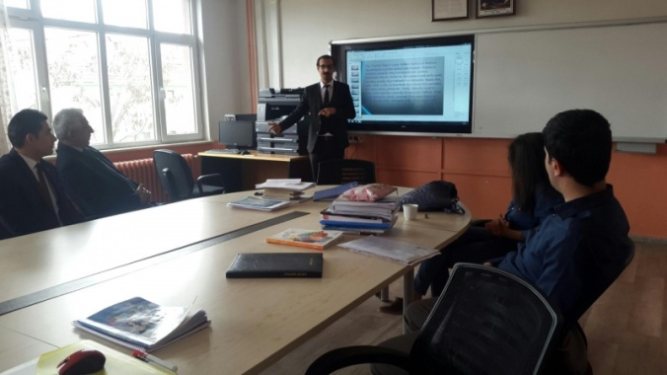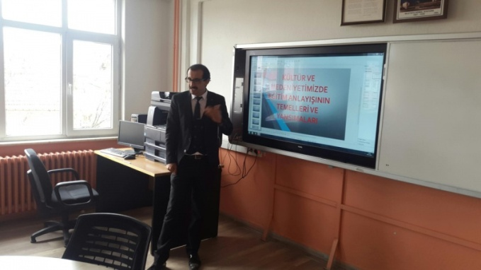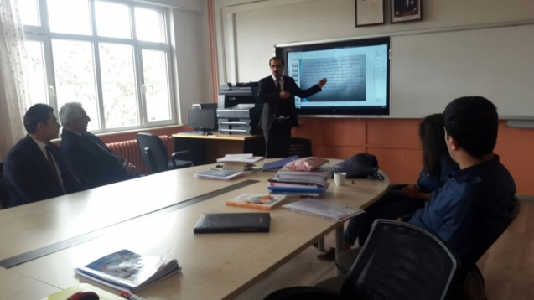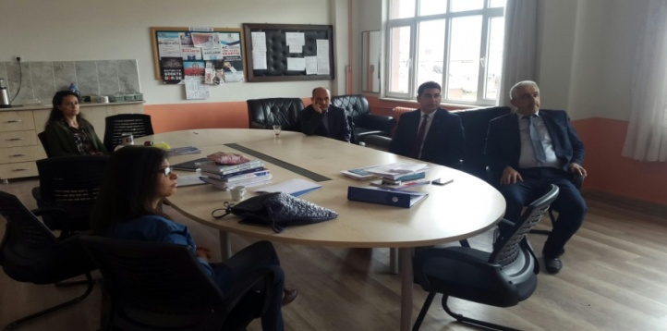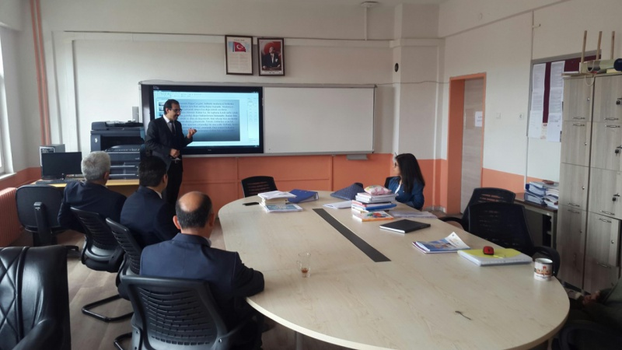

Okulumuzun Tanıtımı (Mayıs Ayı YÖGEP)
21/05/2019 tarihinde Okul Müdürümüz Gani BÜLBÜL,Müdür Yardımcımız Orhan KARAMAN ve Rehber Öğretmenimiz Sinan KAYMAK tarafından İlçemizde bulunan 4 ortaokulda, 8.Sınıf Öğrencilerimize Okulumuzun imkanlarını tanıtmak amacıyla Okul Tanıtımını gerçekleştirdik. Okulumuzun tanıtımında bize yardımcı olan başta Ortaokul Müdürlerimize ve Öğretmenlerimize teşekkür ederiz.
